第三章：産品單機配線圖及設定說明

LD2
LD1
CN11
CN3
CN2
CN1
CN4
CN5
3-5-7 IV-08 8路影像選台器(室內機專用)
CN10
CN9
CN8
CN7
CN6
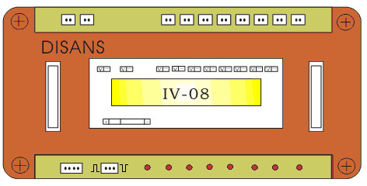

S1
LD8
LD7
LD6
LD5
LD4
LD3

IV-08接線圖

CN1～10

CN11

一、莫氏座：
１﹑CN11【4pin莫氏座】：各個排線定義如下：
(1)紅線：DC12V電源正極 ( ＋ )
(2)黃線：
(3)藍線：影像切換控制線 ( K ) 【註】
(4)綠線：電源負極 ( － )
２﹑CN9～CN10【2pin莫氏座】：視頻信號輸出接頭，各個排線定義如下：
(1)藍線：視頻信號輸出 ( V+ )
(2)綠線：地線 ( G )
３﹑CN1～CN8【2pin莫氏座】：視頻信號輸入接頭，各個排線定義如下：
(1)藍線：視頻信號輸入 ( V+ )
(2)綠線：地線 ( G )
【註】當S1短路插針在位置時，藍線需對( ＋ )觸發有效
當S1短路插針在 位置時，藍線需對( － )觸發有效

